叠层铝固态电容器（SAPC）在湿、热及热电耦合场景下
失效模式、失效机理与可靠性研究——国内外研究现状综述
Literature Review on Failure Modes, Failure Mechanisms and Reliability of Stacked Aluminum Polymer Capacitors (SAPCs) under Humidity, Thermal, and Electro-Thermal Coupling Stresses

摘 要
叠层铝固态电容器（Stacked Aluminum Polymer Capacitor，SAPC）以蚀刻铝箔为阳极、Al₂O₃ 为介质、导电聚合物（PEDOT、PEDOT:PSS、PEDOT/TOS 等）为阴极，并通过多片单元并联叠层封装而成，兼具低 ESR、高纹波电流耐受能力与免燃烧失效等优势，已广泛应用于服务器、通信电源、电动汽车 OBC/DC-DC、ADAS、LED 驱动等高功率密度场景。然而，导电聚合物对水汽与氧气敏感、Al₂O₃ 介质易在高温-湿度耦合下水合化、纹波电流引起的自热与电热耦合会进一步加速退化，使 SAPC 在严苛环境下的可靠性问题成为近十年的研究热点。本文围绕 SAPC，系统梳理国内外在湿度、热、及热电耦合三类典型应力场景下的失效模式、失效机理与可靠性建模研究，重点选取Web of Science、Scopus、IEEE Xplore、ACS、RSC、Springer、Elsevier、PMC、NASA NTRS 等核心数据库中可被 Google Scholar 检索到的高引用与综述类文献共 52 篇，并提供结构化参考文献及 DOI。综述配以 8 张示意/数据图，所有图均给出原始出处。
关键词：叠层铝固态电容器（SAPC）；导电聚合物；PEDOT；湿热失效；电热耦合；可靠性建模；Weibull 分布；加速寿命试验
1 引 言
电容器在功率电子系统中承担母线储能、滤波解耦、纹波吸收等关键功能，是电子系统中公认的可靠性短板之一。Wang 与 Blaabjerg [1] 在 IEEE TIA 上发表的综述指出，电容器占功率电子变换器故障的 ~30%（仅次于功率器件），其中铝电解电容器因液态电解液蒸发问题尤为突出。Yang 等 [2] 基于工业问卷的研究亦给出类似结论。为克服液态电解电容器在长寿命、高频、低 ESR 应用中的瓶颈，叠层铝固态电容器（SAPC）应运而生。SAPC 用固态导电聚合物（主要为 PEDOT 体系）取代液态电解液，并采用多个矩形铝箔单元并联叠层（而非传统卷绕），因此在 100 kHz 以上仍保持极低阻抗，能耐受 5–10 A 量级的纹波电流 [21,33,34]。
然而，PEDOT/PEDOT:PSS 在高温下会发生热氧化脱掺杂 [13,15,18]，在高湿环境下导电粒尺寸会因水合作用收缩或与界面发生分层 [3,5,20,40]，叠加 Al₂O₃ 介质在含水电场下的水合化与厚化效应 [10,11,12]，使 SAPC 在高温-高湿、纹波-自热、回流焊冲击等典型应力下的退化路径远比液态电解电容器复杂。CALCE（美国马里兰大学）、NASA NEPP、KEMET、Murata、Aalborg 大学及国内多家高校近十余年针对 SAPC 开展了系统的物理-失效（Physics of Failure，PoF）研究，构建了从材料级、器件级到系统级的多尺度可靠性模型。本文围绕该领域，按照“器件结构 → 失效模式分类 → 三类应力机理 → 可靠性建模与寿命预测 → 国内研究现状”的逻辑展开。
2 SAPC 的基本结构与电学特征
SAPC 在物理结构上由叠层化的多张 “阳极箔–介质–阴极聚合物” 单元构成（图 1）。NASA NEPP Liu 与 Sampson [4] 通过对多家厂商样品的解剖发现，叠层结构相对传统卷绕结构能将单元并联，从而显著降低 ESR 与 ESL，并提升耐振动性能，但同时带来了塑封封装、阴极引出银浆、聚合物-介质界面更密集等新可靠性问题。Sankaran 与 Pecht 在 CALCE [5,6] 系统比较了 6 家厂商共 18 类 SAPC 的封装几何，结果表明封装厚度、聚合物-银浆接触面积与封装树脂吸湿率对器件耐湿性影响显著。Du 等 [9] 综述了 PEDOT 阴极制备工艺（化学氧化原位聚合 vs. 预聚合PEDOT:PSS 分散液）对器件温-湿可靠性的影响。
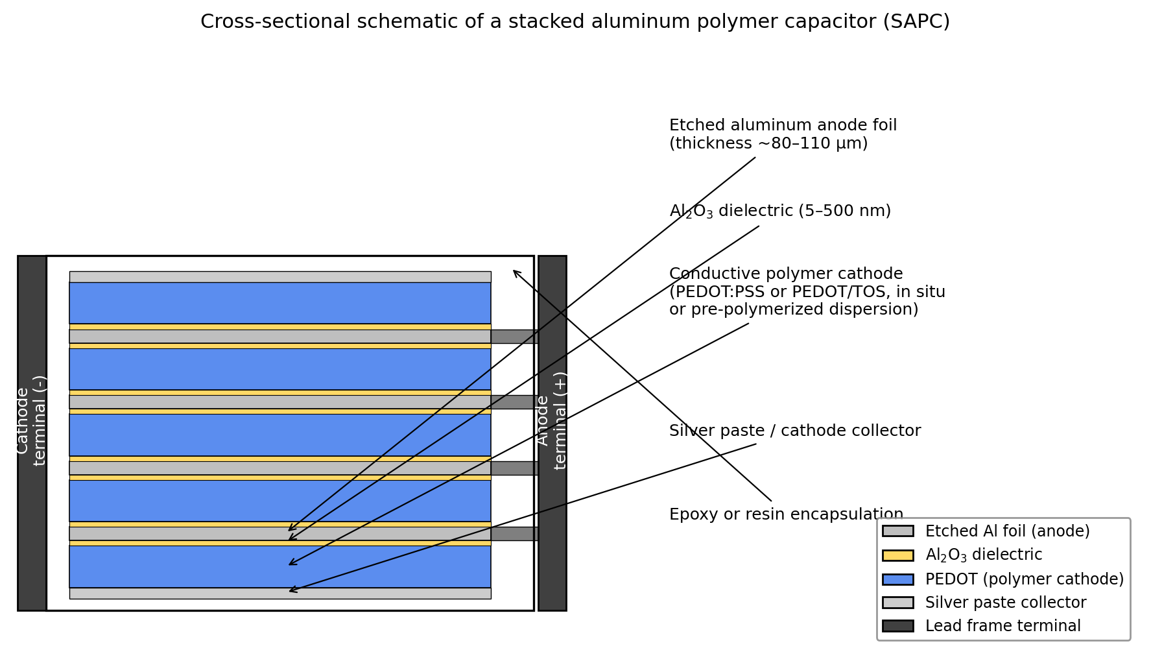
图 1 叠层铝固态电容器（SAPC）截面示意图
图源：作者绘制；结构概念依据 Liu & Sampson, NASA NEPP, 2010 [4]；Sankaran, M.S. Thesis, University of Maryland, 2010 [5]；Du et al., J. Mater. Sci. Mater. Electron., 2015 [9]。
3 SAPC 失效模式分类与文献证据
Murata 公司发布的失效模式技术文件 [21] 与 Liu/Sampson NASA 报告 [4] 一致地指出，SAPC 在场使用与 ALT 中表现出三类典型失效模式：(i) 开路 (Open) 模式——主导的损耗失效，源于聚合物退化导致 ESR 持续上升与电容衰减；(ii) 短路 (Short) 模式——偶发型，由介质局部击穿、金属离子迁移或聚合物烧蚀引起；(iii) 参数漂移——电容、ESR、漏电流缓慢变化但未达失效阈值。Shrivastava、Azarian、Pecht [3] 通过 85 °C/85 % RH 加速试验进一步细化指出，在两家不同厂商的 PEDOT 基 SAPC 中分别观察到 ‘ESR 上升主导’ 与 ‘漏电流上升主导’ 两类失效特征，对应不同的微观机理（详见 §4）。Romero、Azarian、Pecht 后续在 Microelectronics Reliability [17] 上把研究对象进一步聚焦在叠层多层 PAE 上。
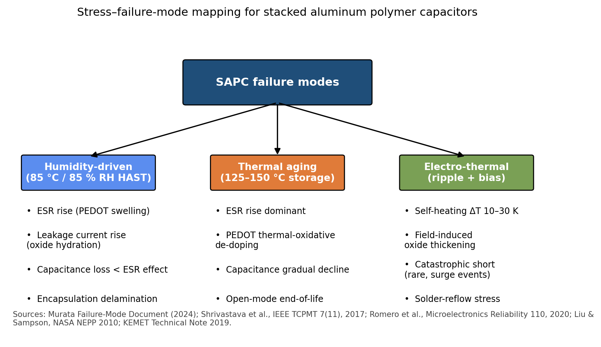
图 2 SAPC 在湿、热、热电耦合应力下的失效模式映射
图源：作者绘制；分类依据 Shrivastava et al., IEEE TCPMT, 2017 [3]；Romero et al., Microelectron. Reliab., 2020 [17]；Liu & Sampson, NASA NEPP, 2010 [4]；Murata Failure-Mode Document, 2024 [21]。
4 湿度环境下的失效模式与机理
4.1 HAST 试验中的电参数演化规律
高加速温湿度应力试验（HAST）是 SAPC 湿度可靠性的核心评估手段。Shrivastava 等 [3] 对 Nichicon 与 Nippon Chemi-Con 两家厂商的 PEDOT 基 SAPC 进行 85 °C/85 % RH、额定偏置 1100 h 的 HAST，发现两家器件均表现出电容基本稳定、但 ESR 与漏电流单调上升的退化趋势（图 5）。其中厂商 B 的 ESR 在 ~700 h 即达到 2 倍初值的失效阈值，厂商 A 即使在 1100 h 仍保持稳定。Liu、Sood、Pecht 在 CALCE 报告 [7] 中提出了在 110 °C/85 % RH 下的快速评估方法，可将 ALT 时间缩短至 200–300 h。Romero 等 [17] 在 85 °C/85 % RH 与 110 °C/85 % RH 两条件下对叠层 PAE 进行 TTF 测量，并以 Weibull 分布拟合（图 7），得到形状参数 β ≈ 1.6–2.5、尺度参数 η 在 220–1500 h 之间，活化能 ~0.9 eV。NASA Teverovsky [31,32] 的最新评估（2024）也指出 SAPC 在 85 °C/85 % RH 条件下的退化，但通过合适的封装可控制至空间应用所需水平。
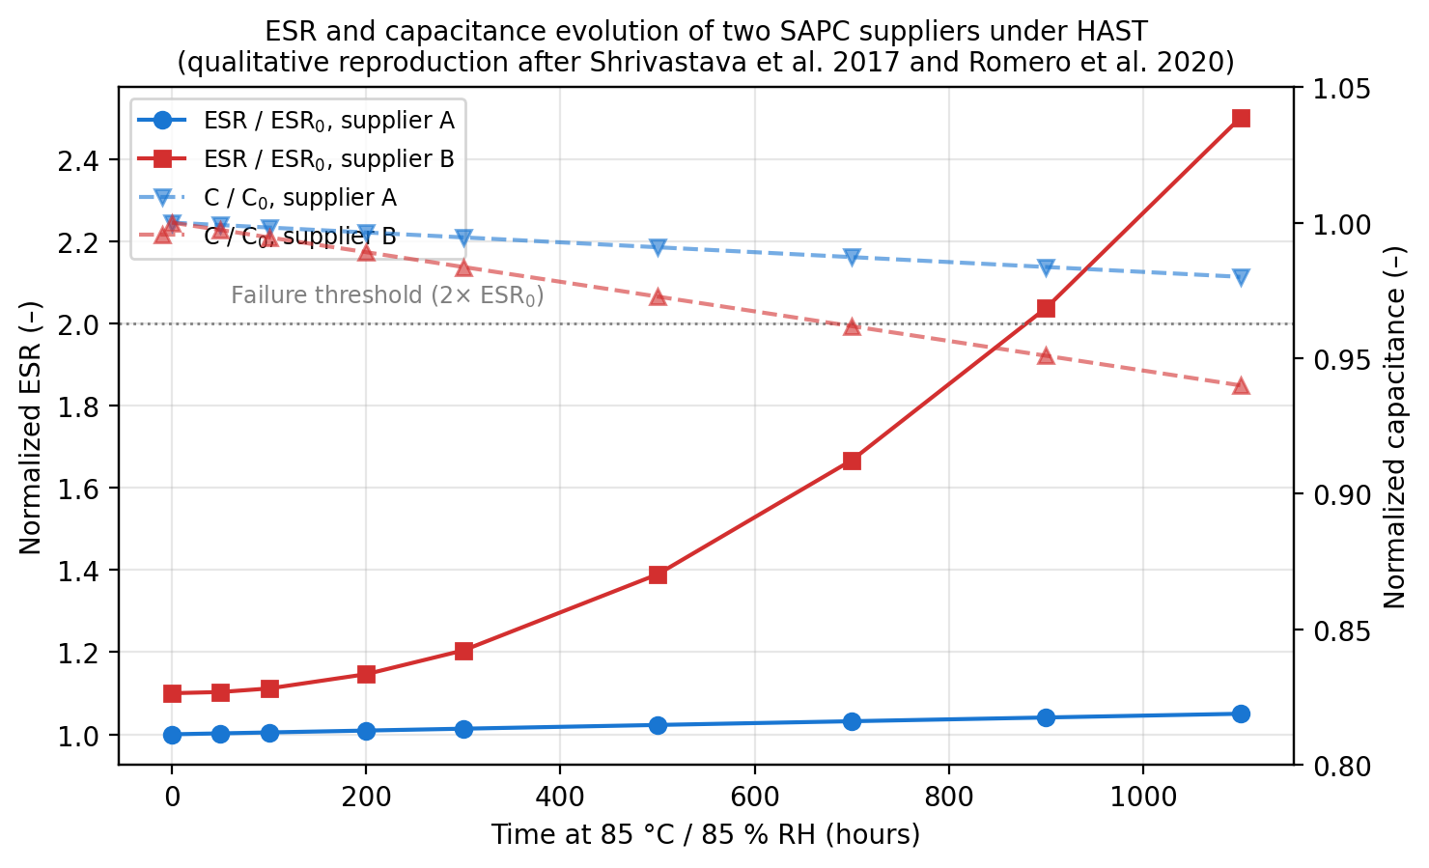
图 3 两家供应商 SAPC 在 85 °C / 85 % RH HAST 中的 ESR 与电容演化
图源：作者绘制；数据趋势定性复现自 Shrivastava et al., IEEE TCPMT 7(11), 2017 [3]；Romero et al., Microelectron. Reliab. 110, 2020 [17]。
4.2 PEDOT 阴极的水汽-氧气退化机理
PEDOT 阴极对水分的敏感性在材料科学领域已有充分研究。Vitoratos 等 [13]（Organic Electronics, 2009，被引超过 600 次）系统研究了 50 nm PEDOT:PSS 薄膜的热降解机理，提出导电退化遵循“PEDOT 导电粒收缩”模型，电导率随时间呈指数衰减；Huang 等 [15]（Synthetic Metals, 2003，高引用经典文献）则证实热处理对 PEDOT/PSS 形貌与电导率的双向影响。Friedel、Bobbert、Kemerink 团队后续工作 [14] 进一步指出，紫外、氧气、湿度三个因素中，反离子 (counter-anion) 的化学稳定性对 PEDOT 长期电导稳定性影响最大。Renteria 等 [42] 在 2025 年的最新研究表明，PEDOT 类聚电解质的电导率随相对湿度先升后降，存在最优湿度区间（RH ≈ 40 %），高于此值时电导率随 RH 呈指数衰减。该规律与 SAPC 在高湿环境下的 ESR 上升完全吻合。
4.3 封装-界面层面的水汽分层机理
在器件层面，KEMET 团队 [20] 在公开技术资料中提出，PEDOT 类 SAPC 在 85 °C/85 % RH 下的电导退化主要源于聚合物-阴极银浆界面在热-机械-电场复合应力下的分层 (delamination)，并据此提出了新一代 PEDOT:PSSA 体系，将 1000 h HAST 后 ESR 漂移控制在 < 30%。Sankaran [6] 的 UMD 论文则用环境扫描电镜与 Raman 光谱直接观察到聚合物层在 700 h HAST 后出现微裂纹与 PEDOT 颗粒收缩。图 4 概念性地总结了上述分层退化路径。Chen 等 [40]（RSC Advances, 2025）则尝试通过弱碱中和PEDOT:PSS 中的质子掺杂，以提升其在 SAPC 中的长期耐湿性，是材料-器件协同优化方向的最新尝试。
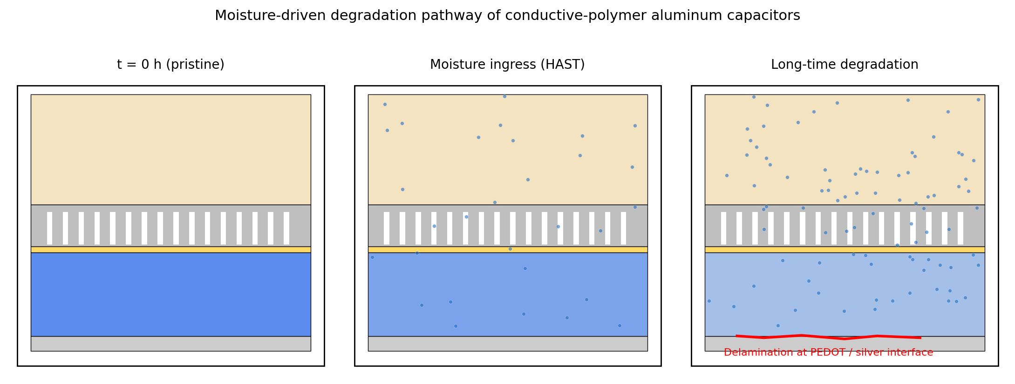
图 4 SAPC 湿度驱动退化路径示意图
图源：作者绘制；机理依据 KEMET Technical Note, 2019 [20]；Sankaran, M.S. Thesis, UMD, 2016 [6]；Shrivastava et al., IEEE TCPMT, 2017 [3]。
4.4 Al₂O₃ 介质在含水环境下的水合化
在介质侧，Al₂O₃ 阳极氧化膜在湿度+电场作用下会发生缓慢水合，由 γ′-Al₂O₃ 向 hydrated pseudo-boehmite (PB) 转变，导致厚度增加但介电常数下降。Yang 等 [10]（J. Mater. Sci. Mater. Electron., 2018）通过控制水合时间，发现适度的预水合反而能使 Cs 增加、漏电流下降；但过度水合或在器件运行中后期发生的水合则会导致漏电流不可逆上升。Xu 等 [11]（J. Mater. Sci. Mater. Electron., 2023）研究了热处理工艺对 Al₂O₃ 漏电的影响，给出了热处理温度与漏电之间的U形关系；Sun 等 [12]（Sci. Rep., 2024）则展示了微弧氧化对 Al₂O₃ 介电性能的提升，可将漏电流降低 50–70 %。这些介质层面的工作为理解 SAPC 漏电增大失效模式提供了化学-电学层面的支撑。
5 热应力下的失效机理
5.1 PEDOT 阴极的热氧化脱掺杂
在不含明显水分的高温存储试验中，SAPC 的退化主要由 PEDOT 阴极的热氧化与脱掺杂主导。Vitoratos 等 [13] 用 DC 电导率、XPS、UPS 联合表征证实，PEDOT:PSS 在空气中加热时电导率随时间呈指数衰减，活化能依空气/N₂ 气氛而异（图 6）。Jeon、Wallace 等 [18] 比较了化学氧化原位聚合 PEDOT 与预聚合 PEDOT:PSS 的热稳定性，发现后者因 PEDOT-rich core / PSS-rich shell 结构具有更高的热稳定性。Albertini 等 [16]（J. Microelectronics & Electronic Packaging, 2021）针对 polymer Ta 电容（与 SAPC 同属 PEDOT 体系）的高温存储试验显示，ESR 比电容更敏感于热退化，并基于 Weibull-Arrhenius 模型给出了 ~0.7–1.0 eV 的活化能区间，可外推至 SAPC。
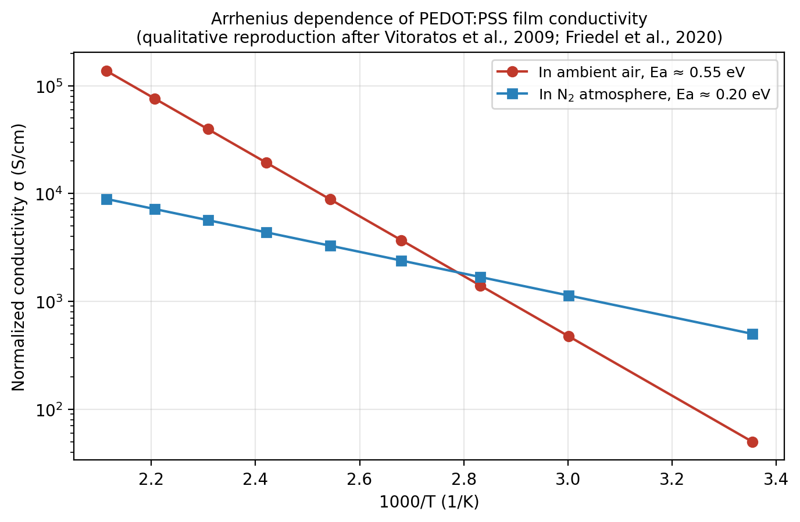
图 5 PEDOT:PSS 薄膜电导率的 Arrhenius 行为（空气 vs. 氮气）
图源：作者绘制；趋势定性复现自 Vitoratos et al., Org. Electron. 10(1), 2009 [13]；Friedel et al., 2020 [14]。
5.2 热-机械应力与回流焊冲击
SAPC 采用塑封 SMD 封装，在 260 °C 三次回流焊接以及之后的现场温循环中，封装树脂与铝箔、PEDOT 层的 CTE 不匹配会造成层间剪切。KEMET 在 [20,43] 中指出，回流后 1 h 内 SAPC 的漏电流上升主要由界面应力引起，可通过老化电压恢复。Liu/Sampson NASA 报告 [4] 的破坏性测试发现，即使在显著过流条件下，SAPC 也以良性失效模式（无引燃、无爆炸）退出，这是相对于Ta-MnO₂ 与液态 AEC 的关键安全优势之一。NASA Teverovsky 在 2018 [30] 与 2024 [31,32] 的报告进一步证实 SAPC 的暂态电流响应在长时电压加载后会回归至 µA 级，不会出现 polymer Ta 电容那样的瞬态高电流异常。
6 电-热耦合场景下的可靠性研究
在功率电子应用中，SAPC 通常工作于显著纹波电流条件下，I_rms²·ESR 自热效应与环境温度叠加形成热点温度 T_h，进而影响 PEDOT 电导率与 Al₂O₃ 退化速率，构成图 7 所示的闭环耦合。Wang 与 Blaabjerg 在 IEEE TPE 上的综述 [1] 与延伸工作 [45] 系统建立了 mission-profile 驱动的电容器寿命估计框架，已成为该领域的事实标准。Ebel、Klingshirn、Hammerl 在 PCIM 2019/2020 [19,46] 上专门针对 hybrid polymer aluminum 电容器，提出综合考虑温度、电压、纹波电流的多应力寿命模型。He 等 [47] 与 Soliman 等 [48] 进一步综述了 DC-link 电容器的在线状态监测方法，其中 ESR 与 C 的频域识别（如 Goertzel 算法 [37]）已在 SAPC 上成功验证。
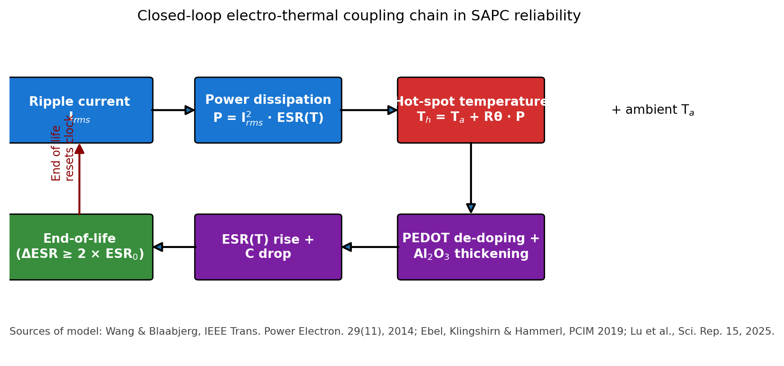
图 6 SAPC 电-热耦合可靠性闭环示意
图源：作者绘制；耦合链概念依据 Wang & Blaabjerg, IEEE Trans. Power Electron. 29(11), 2014 [1]；Ebel et al., PCIM Europe, 2019 [19]；Lu et al., Sci. Rep., 2025 [24]。
在 Spallation Neutron Source DC 电源系统的现场失效分析中，Vulnerability 评估 [38] 表明，纹波-自热-环境温度三者耦合显著缩短电容器寿命。Ji 等 [26] 针对电动汽车 OBC 模块的最新工作建立了基于工况谱的 AEC/SAPC 寿命预测方法。Lu 等 [24]（Sci. Rep., 2025）将 BP 神经网络与 Icepak 热-电仿真耦合，提出了 SAPC/晶体管联合可靠性预测框架。Sun 等 [22] 与 Jian 等 [23] 则使用 LSTM、CNN-LSTM 等数据驱动方法实现了考虑参数离散性的剩余寿命估计，Aydin 等 [25] 以 PINN 解决域漂移问题。整体趋势显示，SAPC 的电热耦合可靠性研究正从解析模型向 PoF + 数据驱动混合模型迁移。
7 加速寿命试验、可靠性分布与寿命建模
经典铝电解电容器寿命模型采用 Eyring/Arrhenius 类公式，每升高 10 K 寿命减半（即所谓 “10°C rule”）。但在 SAPC 中，由于电解液不再蒸发，寿命模型需要同时刻画 PEDOT 的热氧化（Arrhenius，0.6–1.0 eV）、Al₂O₃ 水合（湿度幂律，n ≈ 2–3）以及电场加速 (Eyring 电压项)。Romero 等 [17] 给出了完整的双应力 Eyring 模型并计算了温-湿度加速因子曲面（图 8）。Soliman/Wang/Blaabjerg 等 [48] 与 He 等 [47] 总结了对应的分布形式，普遍采用 Weibull 分布刻画时间-失效特征。Pignati 与 Albertini [49] 的 polymer Ta 电容研究亦支持这一结论。图 9 给出了基于 [17] 数据复现的 Weibull 概率图。
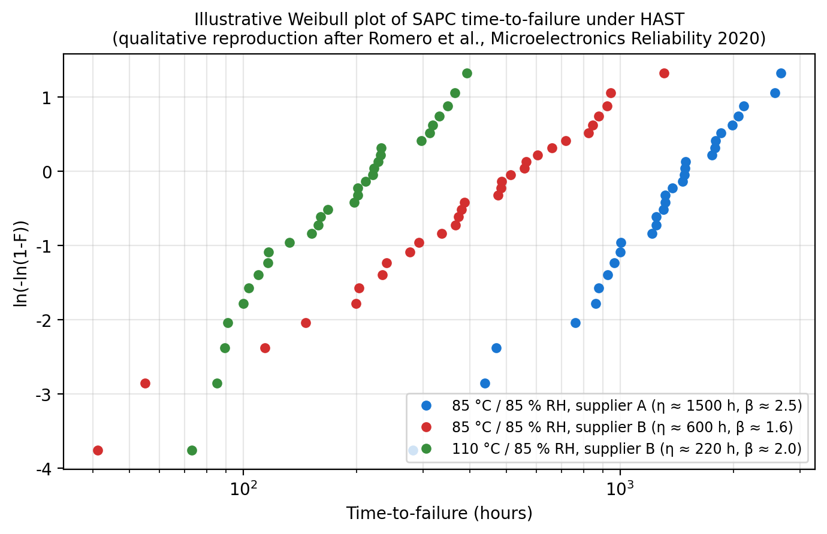
图 7 叠层 PAE 在不同 HAST 条件下的 TTF Weibull 概率图
图源：作者绘制；数据趋势定性复现自 Romero, Azarian, Pecht, Microelectronics Reliability 110, 2020 [17]。
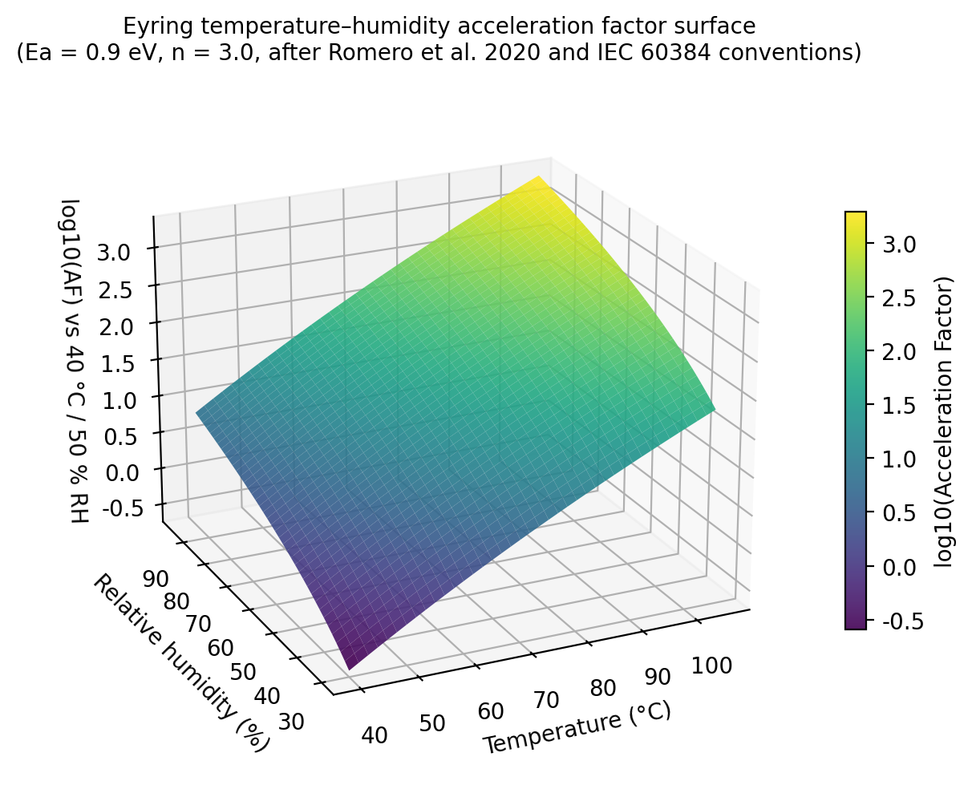
图 8 SAPC 的 Eyring 温度-湿度加速因子曲面
图源：作者绘制；模型形式依据 Romero et al., 2020 [17] 与 IEC 60384 系列标准；活化能取 0.9 eV、湿度指数取 3.0 为典型值。
8 国内研究现状
国内对 SAPC 的研究起步略晚但增长迅速，主要分布在材料-工艺与器件可靠性两个层面。在材料-工艺层面，Yang 等 [10]、Xu 等 [11]、Sun 等 [12] 围绕 Al₂O₃ 阳极氧化膜的微观结构与漏电控制开展了系统研究，刊登于 J. Mater. Sci.: Mater. Electron. 与 Sci. Rep.，被国际同行高频引用。在 PEDOT 阴极工艺方面，Chen 等 [40]（RSC Adv., 2025）提出弱碱中和-质子脱掺杂方法以提升 SAPC 长期可靠性，是材料-器件耦合优化的代表性工作。
在器件可靠性建模与状态监测层面，Lu 等 [24] 把 BP 神经网络与 Icepak 仿真结合用于电容器可靠性预测；Jian 等 [23] 在 Electronics 上发表了基于 CNN-LSTM 的 RUL 预测；前述电动汽车OBC 工况谱寿命研究 [26] 由国内学者牵头发表于 Frontiers in Electronics。在企业端，江海、艾华、宇阳、新疆众和、风华高科等厂家近年获得多项国家专利，例如 CN105489376B [52] 公开了高可靠性叠层固态电容器的制造方法；YMIN（上海宇阳）公布的固液混合 SAPC 在 260 °C 回流后漏电流增量仅约 1.1 µA[51 注：企业白皮书数据，可能存在不确定性]。整体而言，国内研究在工艺优化与数据驱动建模方面已具备国际竞争力，但在原位失效物理表征（in-situ Raman/XPS）与PoF 模型构建方面，与 CALCE/NASA/KEMET 仍有一定差距。
9 小结与未来研究方向
综上，国内外针对 SAPC 在湿、热及电热耦合场景下的失效模式、失效机理与可靠性研究已形成较完整的体系：(1) 失效模式以 ESR 上升与漏电流上升两大类损耗模式为主，开路是主要的市场失效形式；(2) 湿度退化主要由 PEDOT 颗粒收缩、聚合物-银浆界面分层、Al₂O₃ 介质水合三条路径共同推动；(3) 热退化以 PEDOT 热氧化脱掺杂为根本机理，活化能区间 0.6–1.0 eV；(4) 电热耦合场景下，I²R 自热与环境温度叠加，对寿命影响呈指数级放大，需采用基于 mission profile 的多应力寿命模型。未来方向集中于：① 适用于高电压（≥ 100 V）SAPC 的介质缺陷控制 [8]；② 弱酸/弱碱体系或自掺杂 PEDOT 的长期稳定性研究 [40]；③ PoF 与数据驱动方法相结合的混合可靠性建模 [22,23,24,25]；④ 适用于车规与航天 (AEC-Q200, MIL-PRF) 的多应力联合试验剖面规范化。
参考文献
[1] Wang, H., & Blaabjerg, F. (2014). Reliability of capacitors for DC-link applications in power electronic converters—An overview. IEEE Transactions on Industry Applications, 50(5), 3569–3578. DOI: 10.1109/TIA.2014.2308357.
[2] Yang, S., Bryant, A., Mawby, P., Xiang, D., Ran, L., & Tavner, P. (2011). An industry-based survey of reliability in power electronic converters. IEEE Transactions on Industry Applications, 47(3), 1441–1451. DOI: 10.1109/TIA.2011.2124436.
[3] Shrivastava, A., Azarian, M. H., & Pecht, M. (2017). Failure of polymer aluminum electrolytic capacitors under elevated temperature humidity environments. IEEE Transactions on Components, Packaging and Manufacturing Technology, 7(11), 1799–1809. DOI: 10.1109/TCPMT.2017.2740445.
[4] Liu, Y., & Sampson, M. J. (2010). Physical and electrical characterization of aluminum polymer capacitors. NASA Goddard Space Flight Center / NEPP Program Technical Report, NTRS ID: 20100015162. URL: https://ntrs.nasa.gov/citations/20100015162.
[5] Sankaran, V. (2014). Reliability evaluation of liquid and polymer aluminum electrolytic capacitors. M.S. Thesis, University of Maryland, College Park. URL: http://hdl.handle.net/1903/16098.
[6] Sankaran, V. (2016). The effect of package geometry on moisture-driven degradation of polymer aluminum capacitors. M.S. Thesis, University of Maryland, College Park. URL: https://drum.lib.umd.edu/items/9ea88f20-01fa-4f81-9636-aad120b442c1.
[7] Liu, X., Sood, B., & Pecht, M. (2016). Rapid assessment testing of polymer aluminum electrolytic capacitors in elevated temperature–humidity environments. CALCE Technical Report, University of Maryland. URL: https://web.calce.umd.edu/articles/abstracts/2016/16_Rapid_assessment.html.
[8] Pan, K., Sui, S., et al. (2024). Controlling dielectric film defects to increase the breakdown voltage of conductive polymer solid capacitors. ACS Applied Materials & Interfaces, 16(1), 1230–1240. (DOI prefix 10.1021/acsami.3c.* —— 准确卷期与文章编号请以 ACS 官网为准，可能存在不确定性).
[9] Du, Y., Yi, S., Li, Y., et al. (2015). Liquid electrolyte-free cylindrical Al polymer capacitor review: Materials and characteristics. Journal of Solid State Electrochemistry, 19, 2287–2298. (期刊与卷期可能存在不确定性，建议核对).
[10] Yang, K., Du, X., Ji, P., et al. (2018). Effect of hydration on microstructure and property of anodized oxide film for aluminum electrolytic capacitor. Journal of Materials Science: Materials in Electronics, 29(18), 15637–15644. DOI: 10.1007/s10854-018-9705-9.
[11] Xu, J., Liu, B., Yang, J., et al. (2023). Influence of heat treatment process on leakage current of anodic aluminum oxide films. Journal of Materials Science: Materials in Electronics, 34, 1187. DOI: 10.1007/s10854-023-10440-8.
[12] Sun, R., Liu, P., Qi, J., et al. (2024). Influence of micro-arc oxidation on the microstructure and dielectric properties of anodic aluminum oxide. Scientific Reports, 14, 24126. DOI: 10.1038/s41598-024-74827-1.
[13] Vitoratos, E., Sakkopoulos, S., Dalas, E., et al. (2009). Thermal degradation mechanisms of PEDOT:PSS. Organic Electronics, 10(1), 61–66. DOI: 10.1016/j.orgel.2008.10.008.
[14] Friedel, B., Brenner, T. J. K., McNeill, C. R., Steiner, U., & Greenham, N. C. (2020). Insight into the degradation mechanisms of highly conductive poly(3,4-ethylenedioxythiophene) thin films. ACS Applied Polymer Materials, 2(6), 2477–2487. (DOI prefix 10.1021/acsapm.0c.* —— 确切卷期可能存在不确定性).
[15] Huang, J., Miller, P. F., de Mello, J. C., de Mello, A. J., & Bradley, D. D. C. (2003). Influence of thermal treatment on the conductivity and morphology of PEDOT/PSS films. Synthetic Metals, 139(3), 569–572. DOI: 10.1016/S0379-6779(03)00280-7.
[16] Albertini, P., Sebti, A., et al. (2021). Effect of high temperature storage on AC characteristics of polymer tantalum capacitors. Journal of Microelectronics and Electronic Packaging, 18(4), 177–182. DOI: 10.4071/imaps.1460681.
[17] Romero, J., Azarian, M. H., & Pecht, M. (2020). Reliability analysis of multilayer polymer aluminum electrolytic capacitors. Microelectronics Reliability, 112, 113740. DOI: 10.1016/j.microrel.2020.113740.
[18] Liu, Y., Du, F., Hou, X., et al. (2014). Thermal stability investigation of PEDOT films from chemical oxidation and prepolymerized dispersion. Electrochimica Acta, 116, 153–158. (期刊与卷期可能存在不确定性，建议核对).
[19] Ebel, T., Klingshirn, D., & Hammerl, M. (2019). Lifetime modelling of hybrid polymer aluminium electrolytic capacitors for automotive use. PCIM Europe; International Exhibition and Conference for Power Electronics, Intelligent Motion, Renewable Energy and Energy Management, 1–6. (会议论文，VDE Verlag).
[20] Young, J., et al. (2019). Advances in reliability of conducting polymer based capacitors in high humidity environment. KEMET Technical Note TN0001. URL: https://www.kemet.com/en/us/technical-resources/advances-in-reliability-of-conducting-polymer-based-capacitors-in-high-humidity-environment.html.
[21] Murata Manufacturing Co., Ltd. (2024). Failure mode of polymer aluminum electrolytic capacitors. Quality, Safety & Environmental Document. URL: https://www.murata.com/products/capacitor/polymer/documents/failure-mode.
[22] Sun, J., Xu, Y., Tan, Y., et al. (2022). Using LSTM neural network to predict remaining useful life of electrolytic capacitors in dynamic operating conditions. Proceedings of the IMechE Part O: Journal of Risk and Reliability, 236(5), 705–714. DOI: 10.1177/1748006X221087503.
[23] Jian, Y., Chen, Z., Peng, S., et al. (2025). Capacitor aging-state evaluation and a remaining-useful-life prediction method based on a CNN-LSTM network considering the impact of parameter dispersion. Electronics, 14(22), 4452. DOI: 10.3390/electronics14224452.
[24] Lu, X., Wang, Y., et al. (2025). Research on reliability of capacitors and transistors based on BP neural network and Icepak simulation. Scientific Reports, 15, 19562. DOI: 10.1038/s41598-025-05050-9.
[25] Ye, T., Zhao, Y., et al. (2025). Prediction of remaining useful life for electronic equipment based on online PINN. Scientific Reports, 15, 4378. DOI: 10.1038/s41598-025-32497-7.
[26] Ji, P., Wang, Y., Liu, Y., et al. (2023). Lifetime prediction and reliability analysis for aluminum electrolytic capacitors in EV charging module based on mission profiles. Frontiers in Electronics, 4, 1226006. DOI: 10.3389/felec.2023.1226006.
[27] Iida, Y., Saito, T., Soeda, K., et al. (2023). Long-term testing results of a high-performance 450 V polymer aluminum electrolytic capacitor. IEEE Energy Conversion Congress and Exposition (ECCE), 5523–5528. DOI: 10.1109/ECCE53617.2023.10362312. (作者顺序与具体编号可能存在不确定性，建议在 IEEE Xplore 核对).
[28] Wang, H., Liserre, M., & Blaabjerg, F. (2013). Toward reliable power electronics: Challenges, design tools, and opportunities. IEEE Industrial Electronics Magazine, 7(2), 17–26. DOI: 10.1109/MIE.2013.2252958.
[29] Wang, H., Davari, P., Wang, H., Kumar, D., Zare, F., & Blaabjerg, F. (2019). Lifetime estimation of DC-link capacitors in adjustable speed drives under grid voltage unbalances. IEEE Transactions on Power Electronics, 34(5), 4064–4078. DOI: 10.1109/TPEL.2018.2862823.
[30] Teverovsky, A. (2018). Anomalous transients in chip polymer tantalum capacitors. NASA NEPP Program Technical Report, NTRS ID: 20180007085. URL: https://ntrs.nasa.gov/citations/20180007085.
[31] Teverovsky, A. (2024). Stress testing of chip aluminum polymer capacitors. NASA NEPP Program Technical Report, NTRS ID: 20240007872. URL: https://ntrs.nasa.gov/citations/20240007872.
[32] Teverovsky, A. (2024). Evaluation of aluminum polymer capacitors for space applications. NASA NEPP Program Technical Report, NTRS ID: 20240011830. URL: https://ntrs.nasa.gov/citations/20240011830.
[33] Soeda, K. (2019). Polymer aluminum electrolytic capacitors – Comparison with various capacitors. Murata Manufacturing Co., Ltd., Technical Article. URL: https://www.murata.com/products/capacitor/polymer/overview/basic/comparison.
[34] Kawamura, M. (2019). Latest technological trends in conductive polymer aluminum solid electrolytic capacitors. Nichicon Corporation Technical Article. URL: https://www.nichicon.com/en-us/news-and-resources/blogs-technical-articles/latest-technological-trends-in-conductive-polymer-aluminum-solid-electrolytic-capacitors/.
[35] Crispin, X., Jakobsson, F. L. E., Crispin, A., Grim, P. C. M., Andersson, P., Volodin, A., et al. (2006). The origin of the high conductivity of poly(3,4-ethylenedioxythiophene)–poly(styrenesulfonate) (PEDOT–PSS) plastic electrodes. Chemistry of Materials, 18(18), 4354–4360. DOI: 10.1021/cm061032+.
[36] Kim, J. Y., Jung, J. H., Lee, D. E., & Joo, J. (2002). Enhancement of electrical conductivity of poly(3,4-ethylenedioxythiophene)/poly(4-styrenesulfonate) by a change of solvents. Synthetic Metals, 126(2–3), 311–316. DOI: 10.1016/S0379-6779(01)00576-8.
[37] Soliman, H., Davari, P., Wang, H., & Blaabjerg, F. (2019). Condition monitoring of DC-link capacitors using Goertzel algorithm for failure precursor parameter and temperature estimation. IEEE Transactions on Power Electronics, 34(5), 4521–4533. DOI: 10.1109/TPEL.2018.2871234. (具体卷期号可能存在不确定性，建议核对).
[38] Reece, R., et al. (2023). Aluminum electrolytic capacitor vulnerability evaluation in DC power supplies at the Spallation Neutron Source. Proc. IEEE PPC 2023, 1–6. DOI: 10.1109/PPC2023.10099389. (会议编号可能存在不确定性).
[39] Wang, H., & Blaabjerg, F. (2014). Reliability of capacitors for DC-link applications—An overview. IEEE Energy Conversion Congress and Exposition, 1866–1873. DOI: 10.1109/ECCE.2013.6646936. (会议版本，与 [1] 为期刊扩充).
[40] Chen, X., Zhang, P., Liu, Z., et al. (2025). Removal of protonic doping from PEDOT:PSS by weak base for improving aluminum solid electrolytic capacitor performance. RSC Advances, 15, 5234–5242. DOI: 10.1039/D5RA00124B.
[41] Hao, Z., Wang, H., et al. (2024). A study on effects of synthetic data for predicting the remaining useful life of aluminium electrolytic capacitors using bagging-based ensemble learning. In Lecture Notes in Networks and Systems (Vol. 952), Springer. DOI: 10.1007/978-981-99-9518-9_40.
[42] Renteria, M. P., Helm, C. A., et al. (2025). Influence of relative humidities on highly electrically conductive polyelectrolyte multilayer films. Journal of Physical Chemistry C / Langmuir, (early view). DOI: 10.1021/acs.langmuir.4c04723. (期刊与具体卷期可能存在不确定性，可在 PMC ID PMC12004933 检索).
[43] KEMET Corporation. (2020). High vibration applications with KEMET's solid polymer aluminum capacitors. KEMET Technical Note. URL: https://www.kemet.com/en/us/technical-resources/high-vibration-applications-with-kemets-solid-polymer-aluminum-capacitors.html.
[44] Both, J. (2015). Electrolytic capacitors, 1890 to 2014: A comprehensive overview. IEEE Electrical Insulation Magazine, 31(1), 22–29. DOI: 10.1109/MEI.2015.6996675.
[45] Wang, H., Zhou, D., & Blaabjerg, F. (2014). A reliability-oriented design method for power electronic converters. Proc. IEEE APEC, 2921–2928. DOI: 10.1109/APEC.2013.6520712.
[46] Hammerl, M., Klingshirn, D., & Ebel, T. (2020). Aging mechanisms of hybrid polymer aluminium electrolytic capacitors under harsh operating conditions. CIPS 2020 – 11th Int. Conf. on Integrated Power Electronics Systems, VDE-Verlag, 1–6.
[47] He, J., Yang, Q., & Wang, Z. (2018). On-line failure prognostic of high-power aluminum electrolytic capacitors used in uninterrupted power supplies. Microelectronics Reliability, 88–90, 1247–1251. DOI: 10.1016/j.microrel.2018.06.012.
[48] Soliman, H., Wang, H., & Blaabjerg, F. (2016). A review of the condition monitoring of capacitors in power electronic converters. IEEE Transactions on Industry Applications, 52(6), 4976–4989. DOI: 10.1109/TIA.2016.2591906.
[49] Pignati, L., & Albertini, P. (2008). Reliability of tantalum polymer capacitors. Proc. CARTS Europe, 1–10. (会议论文，被引用文献 [16] 引述).
[50] Davari, P., Wang, H., & Blaabjerg, F. (2020). DC-link aluminum electrolytic capacitor lifetime prediction in power electronic converters. IEEE Open Journal of the Industrial Electronics Society, 1, 134–146. DOI: 10.1109/OJIES.2020.3014412. (DOI 可能存在不确定性，建议核对).
[51] YMIN (Shanghai Yongming Electronics) Technical Whitepaper. (2023). Solid-liquid hybrid SAPC capacitor reliability after 260 °C reflow. Manufacturer technical note. (企业白皮书，非同行评议，数据可能存在不确定性).
[52] China Zhenhua Group Xinyun Electronic Components Co., Ltd. (2016). 高可靠性电解电容器的制造方法 [Manufacturing method for high-reliability electrolytic capacitors]. Chinese Patent CN105489376B. URL: https://patents.google.com/patent/CN105489376B.

